

Avis d’Equilibrage

Ce document décrit le format d’échange des données relatives à l’Avis d’Equilibrage, abrégé ‘AVE’.

# Définition du fichier

L’Avis d’équilibrage contient les informations liées aux :

* données publiques (coefficients k0, indicateurs de déséquilibre en fin de journée, prix, etc.)
* données journalières spécifiques au contrat d’acheminement (ex : prévisions de consommations profilées)
* données intra-journalières spécifiques au contrat d’acheminement (ex : réalisations intra-journalières non-profilées aux PITD )

Il est publié contractuellement au format .csv et .xml chaque heure à partir de 13h en day-ahead jusqu’à 03h en intra-day pour tous les contrats de type « Acheminement » valides à date.

# Localisation du document

Les fichiers sont téléchargeables sur le portail TRANS@ctions via la page de recherche des publications :

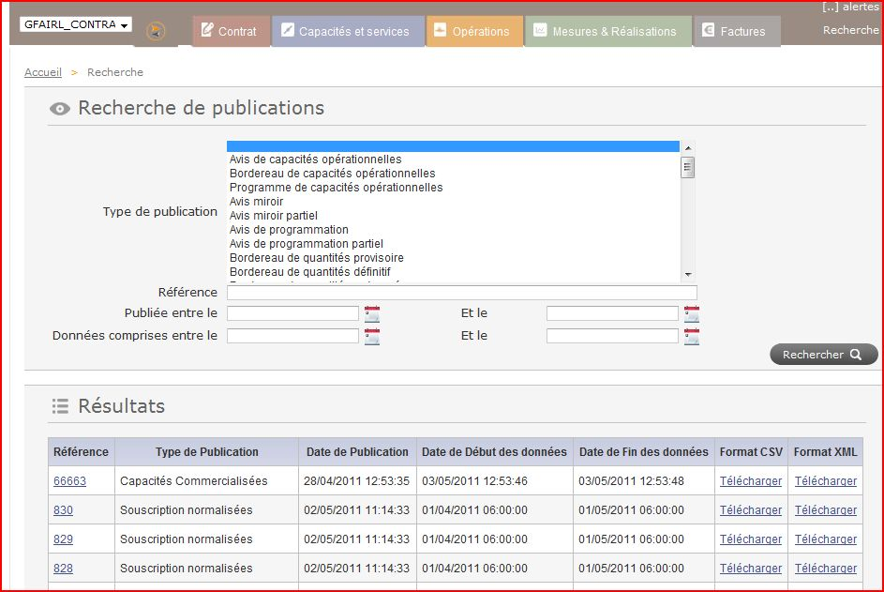

# Nom et format du fichier

Le fichier publié est au format CSV et XML.

Il sera nommé selon la règle suivante :

|  |  |  |  |  |
| --- | --- | --- | --- | --- |
| N° | Libellé | Type | Longueur | Format |
| 1 | Type d’échange | Alphanumérique | 3 | AVE |
| 2 | Code contrat | Alphanumérique |  |  |
| 3 | Journée gazière | Date | 8 | AAAAMMJJ |
| 4 | Date | Date | 14 | JJMMAAAAhhmmss |
| 5 | Extension | Alphanumérique | 4 | .csv ou .xml |
| 6 | Séparateurs |  | 4 | « _ » |

Au final les fichiers auront donc pour nom complet :

AVE_CODECONTRAT_AAAAMMJJ__JJMMAAAAhhmmss.csv

AVE_CODECONTRAT_AAAAMMJJ__JJMMAAAAhhmmss.xml

# Description du fichier

## Format CSV

Les tableaux présentés dans cette partie contiennent les colonnes suivantes :

* N° : numéro du champ dans la ligne
* Nom : description du contenu du champ
* Type : type du champ
* Longueur
* Unité
* Format : format de la donnée
* Obligatoire : détermine si le champ est obligatoirement renseigné ou non ; si le champ n’est pas renseigné il est vide
* Valeur : gamme de valeurs que peut prendre la donnée ou des exemples de valeurs.
* Commentaire : précision supplémentaire.

Dans les tableaux suivants, les types de données sont les suivants :

* N : numérique
* X, AN : alphanumérique
* D : date
* H : heure
* E : énumération sur 1 caractère

.

La longueur est exprimée entre parenthèses si nécessaire :

* X(n) est une chaîne de n caractères alphanumériques,
* 9(n) est une chaîne de n caractères numériques,
* S9(n) est une chaîne numérique signée (+ ou -).

Le séparateur décimal est représenté par un point.

|  |  |  |  |  |  |  |  |  |  |
| --- | --- | --- | --- | --- | --- | --- | --- | --- | --- |
| **N°** | **Nom** | **Type** | **Long.** | **Unité** | **Format** | **Oblig.** | **Exemples** | **Commentaire** | **Mapping XML** |
| **En-tête de la Publication** | | | | | | | | | |
| **1** | Avis d'Equilibrage /  Balancing Notice | AN | X |  | Texte | O | AVE-920097 | AVE–x  Où x représente l’identifiant de la publication au niveau de la PFF | TYPE_ECHANGE |
| **2** | Réseau /  Network | AN | X |  | Texte | O | GRTgaz | Constante | n/a |
| **3** | Période /  Period | D | X |  | JJ/MM/AAAA hh:mm - JJ/MM/AAAA hh:mm | O | 01/07/2014 06:00 – 02/07/2014 06:00 | Date de Début et Fin de la JG de Publication | DATE_DEBUT  DATE_FIN |
| **4** | ID contrat /  ID contract | AN | X |  | Texte | O | GFxxxx01 | Référence GRTgaz du contrat | CODE_CONTRAT |
| **5** | ID expéditeur /  ID shipper | AN | X |  | Texte | O | GFxxxx | Identifiant GRTgaz de l’expéditeur | CODE_SHIPPER |
| **6** | Nom de l’expéditeur /  Name of the shipper | AN | X |  | Texte | O | E.xxxxx | Nom de l’expéditeur | NOM_SHIPPER |
| **7** | Date de mise à jour /  Last update | D | X | Date | JJ/MM/AAAA hh:mm:ss | O | 17/07/2010 15:54:12 | Date de création du fichier | DATE_CREATION |
| **Section "Equilibrage Global" Tous Contrats (1 ligne avec les libellés des différentes colonnes, séparés par des points-virgules ; puis 1 ligne par JG/Périmètre/Type de gaz)** | | | | | | | | | |
| **1** | Journée gazière /  Gasday | D | X |  | JJ/MM/AAAA | O | 17/07/2014 | JG | JOURNEE_GAZIERE |
| **2** | Périmètre d'Equilibrage /  Balancing Zone | AN | X |  | Texte | O | GRTgaz | Périmètre d’équilibre | VALEUR_PERIMETRE |
| **3** | Type de gaz /  Gas quality | AN | X |  | Texte | N | H  B | Type de gaz | TYPE_GAZ_VALEUR |
| **4** | Coefficient k0 /  k0 factor | N | 9 |  | Décimal | N | 1,2354 | Valeur du coefficient k0 | K0 |
| **5** | Qté de remplacement k0 /  k0 backup value | AN | X |  | Booléen | N | Y, N |  | K0_VALEUR_ REMPLACEMENT |
| **6** | Déséquilibre fin de journée /  End-of-day imbalance | N | 9 |  | Entier signé | O | -2, -1, 0, 1, 2 | -2 = Très court  -1 = Court  0 = Equilibre  1 = Long  2 = Très long | INDT |
| **7** | Déséquilibre fin de journée (kWh à 25°C) /  End-of-day imbalance (kWh at 25°C) | N | 9 | KWh 25°C | Entier signé | O | -190000 |  | DESEQ |
| **8** | Déséquilibre fin de journée (kWh à 0°C) /  End-of-day imbalance (kWh at 0°C) | N | 9 | KWh 0°C | Décimal arrondi à 2 chiffres | O | -189431,70 |  | DESEQ |
| **9** | Qté de remplacement déséquilibre /  Imbalance backup value | AN | X |  | Texte | N | Y, N |  | DESEQ_VALEUR_ REMPLACEMENT |
| **10** | Stock en conduite projeté /  Projected closing linepack | AN | 9 |  | Entier Signé | O | -3, -2, -1, 0, 1, 2, 3 | -3 = Réseau Très court  -2 = Réseau court  -1 = Equilibre court  0 = Equilibre  1 = Equilibre long  2 = Réseau long  3 = Réseau très long | INDIC_STOCK |
| **11** | Stock en conduite projeté (kWh 25°C) /  Projected closing linepack (kWh at 25°C) | N | 9 | KWh 25°C | Entier signé | O | -190000 |  | INDIC_STOCK_VALUE |
| **12** | Stock en conduite projeté (kWh 0°C) /  Projected closing linepack (kWh at 0°C) | N | 9 | KWh 0°C | Décimal arrondi à 2 chiffres | O | -190000,25 |  | INDIC_STOCK_VALUE |
| **13** | Qté de remplacement stock en conduite /  Linepack backup value | AN | X |  | Texte | N | Y, N |  | STOCK_VALEUR_ REMPLACEMENT |
| **14** | Prévisions de consommations tous clients (kWh à 25°C) / All customers consumption forecasts (kWh at 25°C) | N | 9 | KWh 25°C | Entier signé | O | -190000 |  | ALL_PREV_CONSO |
| **15** | Prévisions de consommations tous clients (kWh à 0°C) / All customers consumption forecasts (kWh at 0°C) | N | 9 | KWh 0°C | Décimal arrondi à 2 chiffres | O | -189431,70 |  | ALL_PREV_CONSO |
| **16** | Qté de remplacement prévisions /  Forecasts backup value | AN | X |  | Texte | N | Y, N |  | ALL_PREV_CONSO_ VALEUR_REMPLACEMENT |
| **17** | Prix Moyen (€/MWh) /  Weighted Average Price (€/MWh) | N | 9 | €/MWh | Décimal signé | N | 21,234 |  | AVG_PRICE |
| **18** | Prix Marginal Achat (€/MWh) /  Marginal Buy Price (€/MWh) | N | 9 | €/MWh | Décimal signé | N | 21,234 |  | MARGINAL_BUY_ PRICE |
| **19** | Prix Marginal Vente (€/MWh) /  Marginal Sell Price (€/MWh) | N | 9 | €/MWh | Décimal signé | N | 21,234 |  | MARGINAL_SELL_PRICE |
| **20** | Qté de remplacement prix /  Prices backup value | AN | X |  | Texte | N | Y, N |  | QTTE_REMP_PRICE |
| **Section "Prévisions de Consommation" du Contrat (1 ligne avec libellés des colonnes, séparés par des points-virgules ; puis 1 ligne par JG/Périmètre/Type de gaz)** | | | | | | | | | |
| **1** | Journée gazière /  Gasday | AN | X | Date | JJ/MM/AAAA | O | 17/07/2010 | JG | JOURNEE_GAZIERE |
| **2** | Périmètre d'Equilibrage /  Balancing Zone | AN | X |  | Texte | O | GRTgaz | Périmètre d’équilibre | VALEUR_PERIMETRE |
| **3** | Type de gaz /  Gas quality | AN | X |  | Texte | N | H  B | Type de gaz | TYPE_GAZ_VALEUR |
| **3** | ID point contrat /  ID service point | AN | X |  | Texte | O | DT001H / DT001B / DP001H / DP001B | Les prévisions de consommation sont portées par des PCR particuliers :   * ‘DT001x‘ pour Distribution Télé-relevés * ‘DP001x’ pour Distribution Profilés | VALEUR_PCR |
| **4** | Type de PCR /  PCR type | AN | X |  | Texte | O | PL | Constante | n/a |
| **5** | Libellé /  Label | AN | X |  | Texte | O | POOL DE LIVRAISON NON-PROFILE GRTGAZ H / POOL DE LIVRAISON NON-PROFILE GRTGAZ B / POOL DE LIVRAISON PROFILE GRTGAZ H / POOL DE LIVRAISON PROFILE GRTGAZ B | Libellé du PCR | PCR_LIBELLE |
| **6** | Sens /  Direction | AN | X |  | Texte | O | Del | Sens | VALUE_SENS |
| **7** | Contrepartie /  Counterpart | AN | X |  | Texte | O | NONE | Contrepartie | VALEUR_CP |
| **8** | Qté prévue (kWh à 25°C) /  Forecasted qty (kWh at 25°C) | N | 9 | KWh 25°C | Entier signé | O | -190000 |  | QTTE_PREV |
| **9** | Qté prévue (kWh à 0°C) /  Forecasted qty (kWh at 0°C) | N | 9 | KWh 0°C | Décimal arrondi à 2 chiffres | O | -189431,70 |  | QTTE_PREV |
| **10** | Qté de remplacement /  Backup value | AN | X |  | Booléen | O | Y, N |  | QTTE_PREV_VALEUR_ REMPLACEMENT |
| **11** | Nouvelle donnée /  New data | AN | X |  | Booléen | O | Y, N |  | QTTE_PREV_DATA_NEW |
| **12** | Date et Heure de Mise à jour /  Update date and time | D | X | Date | JJ/MM/AAAAThh:mm:ssZ | O | 2013-05-26T09:40:16Z |  | DATE_MAJ |
| **Section "Quantités Consommées Intra-J" du Contrat (1 ligne avec les libellés des colonnes, séparés par des points-virgules ; puis 1 ligne par JG/Périmètre/Type de gaz /PCR/CP)** | | | | | | | | | |
| **1** | Journée gazière /  Gasday | AN | X | Date | JJ/MM/AAAA | O | Ex : 17/07/2010 | JG | JOURNEE_GAZIERE |
| **2** | Périmètre d'Equilibrage /  Balancing Zone | AN | X |  | Texte | O | GRTgaz | Périmètre d’équilibre | VALEUR_PERIMETRE |
| **3** | Type de gaz /  Gas quality | AN | X |  | Texte | N | H  B | Type de gaz | TYPE_GAZ_VALEUR |
| **3** | ID point contrat /  ID service point | AN | X |  | Texte | O | TT001H / TT001B / TC001H / TC001B / GD0002 / … | Les données intra-journalières sont disponibles pour les PCR de type PLC, PLCd et PITD.  Elles sont également agrégées au niveau des PCR de type :   * TC « TOTAL PLC(d) » * TT « TOTAL TELERELEVES PITD » | VALEUR_PCR  *(PCR_TYPE)* |
| **4** | Type de PCR /  PCR type | AN | X |  | Texte | O | TT / TC / PITD / PLC/PLCd | Constante | PCR_TYPE |
| **5** | Libellé /  Label | AN | X |  | Texte | O | TOTAL TELERELEVES PITD GRTGAZ H / TOTAL TELERELEVES PITD GRTGAZ B / TOTAL PLC(d) GRTGAZ H / TOTAL PLC(d) GRTGAZ B / SELTZ /… | Libellé du PCR | PCR_LIBELLE |
| **6** | Sens /  Direction | AN | X |  | Texte | O | Del | Sens | VALUE_SENS |
| **7** | Contrepartie /  Counterpart | AN | X |  | Texte | O | NONE / A040000002 | Contrepartie | VALEUR_CP |
| **8** | Heure de fin de mesure /  Metering end time | AN | X |  | Texte | O | 14:00 | Les données publiées dans cette section ne sont pas horaires mais agrégées à la maille journalière. En intra-day, elles sont donc partielles : cette colonne indique la fin du dernier créneau couvert par la mesure. | H_MES |
| **9** | Qté mesurée intra-journalière (kWh à 25°C) /  Intraday metered qty (kWh at 25°C) | N | 9 | KWh 25°C | Entier signé | O | -190000 |  | QTTE_RELEVE_ITJ |
| **10** | Qté mesurée intra-journalière (kWh à 0°C) /  Intraday metered qty (kWh at 0°C) | N | 9 | KWh 0°C | Décimal arrondi à 2 chiffres | O | -189431,70 |  | QTTE_RELEVE_ITJ |
| **11** | Qté de remplacement /  Backup value | AN | X |  | Booléen | O | Y, N |  | QTTE_RELEVE_ITJ_ VALEUR_REMPLACEMENT |
| **12** | Nouvelle donnée /  New data | AN | X |  | Booléen | O | Y, N |  | QTTE_RELEVE_ITJ_ DATA_NEW |
| **13** | Date et Heure de Mise à jour /  Update date and time | D | X | Date | JJ/MM/AAAAThh:mm:ssZ | O | 2013-05-26T09:40:16Z |  | DATE_MAJ |

## Format XML

Voici la description des AVE sous le format XML :



Vous trouverez ci-dessous le fichier qui constitue la xsd (Template) prévu pour les échanges AVE :



Exemple de fichier au format csv :



Exemple de fichier au format xml :

